INSIRA A PLACA DA EMPRESA AQUI

# Proposta Comercial

## Descrição do problema

**Insira aqui a descrição do problema construída na aula passada**

Exemplo: *Atualmente uma boa parte das instituições de ensino e empresas não possuem um controle abrangente e preciso sobre suas estruturas e equipamentos. Em detrimento a este fato, nossa equipe está desenvolvendo uma solução que visa justamente sanar essa necessidade:*

*Hoje, o fluxo de atividades é um tanto quanto caótico, e pode ser assim descrito:*

*a) Não existe controle de laboratórios que estão disponíveis ou ocupados*

*b) Não existe um controle de equipamentos defeituosos e a frequência com que eles estragam.*

*c) Não existe algum meio de comunicação que os usuários consigam sugerir melhorias ou fazer reclamações.*

*d) Não existe controle de manutenções a serem feitas em toda a estrutura, tanto quanto equipamentos e softwares*.

## Soluções do mercado para o problema

*Foram encontrados os seguintes projetos correlatos (2 projetos)*

* *Sistema Integrado aos Serviços de Infraestrutura de Tecnologia da Informação para Gerência de Problemas Baseada em Itil: http://www.inf.furb.br/tcc/index.php?cd=6&tcc=1315*

## Descrição da solução concebida

Exemplo: Disponibilizar um aplicativo para controle de infraestrutura incluindo outras funcionalidades que tornam a vida do usuário muito mais fácil.

## Caso de uso

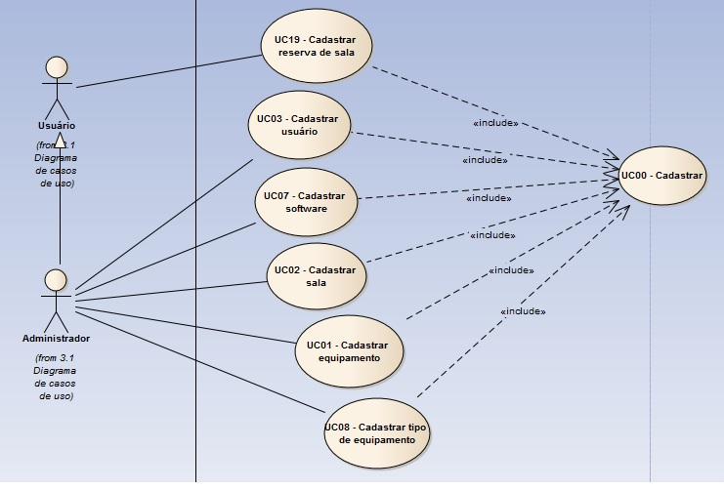

## Indicativo da tecnologia

Exemplo: *Para o desenvolvimento do sistema será utilizado a linguagem de programação Java, biblioteca de comunicação JDBC para comunicação com o banco de dados, banco de dados MySQL 5.6 para armazenamento de dados, biblioteca SWING para o desenvolvimento de interface.*

## Justificativa para escolha da tecnologia

Exemplo: *A linguagem de programação Java tem um grande número de bibliotecas onde existe o suporte da comunidade open source, é uma das linguagens mais utilizadas para o desenvolvimento de aplicações web.*

O banco de dados MySQL é um banco de dados da Oracle, de fácil utilização, com excelência para uso em aplicações desenvolvidas para *web*, utilizado em grande escala mundialmente.

A API Swing é a principal biblioteca para criação de aplicações desktop com Java, utilizando em conjunto com o NETBEANS é uma das formas mais práticas de desenvolvimento.

## Requisitos funcionais

Exemplo:

*RF01 - O sistema deve permitir o cadastro de equipamentos.*

*RF02 - O sistema deve permitir o cadastro de salas.*

*RF03 - O sistema deve permitir o cadastro de usuários.*

*RF04 - O sistema deve permitir o cadastro de um software.*

*RF05 - O sistema deve permitir o cadastro de tipos de equipamentos.*

*RF06 - O sistema deve permitir o cadastro de uma reserva de sala.*

*RF07 - .......*

*RF21 - O sistema deve ser capaz de gerar um relatório de equipamentos com defeito.*

*RF22 - O sistema deve ser capaz de gerar um relatório de solicitação de compras.*

## Regras de negócio

*De acordo com o Guide to the Business Process Management Body of Knowledge (BPM CBOK®), “Regra de negócio é a lógica que guia o comportamento e define O QUE, ONDE, QUANDO, POR QUE e COMO será feito, além de como o negócio será gerenciado ou governado. As regras podem assumir muitas formas, de simples decisões booleanas a decisões que envolvem regras de lógica mais complexas. Regras são declarativas e não podem ser decompostas sem perder seus significados”[1]*

|  |  |
| --- | --- |
| Exemplos de regras de negócios em um banco: | Para descontar um cheque no caixa:  “Cheques até R$ 100,00 reais, compensar sem verificar a assinatura; entre R$ 100,01 e R$ 500,00, verificar assinatura; acima de R$ 500,00, verificar qualidade do papel e outros itens de segurança, além da assinatura”  Para conceder limite de cheque especial até R$ 1.500,00:  “Deve ser cliente do banco há mais de um ano, nunca ter emitido cheques sem fundo e não constarem restrições nos sistemas de verificação de crédito”  Para conceder empréstimo para compra de veículo até R$ 50.000,00:  “Deve ser cliente do banco há mais de dois anos, nunca ter emitido cheques sem fundo, não constarem restrições nos sistemas de verificação de crédito, ter uma renda comprovada de R$ 7.500,00 e não estar usando cheque especial ou rotativo de cartão de crédito em valor superior a R$ 2.500,00” |
| Exemplos de regra de negócios em um e-commerce: | Imagine que você precisa definir regras de negócio para detectar fraudes em um e-commerce.  Uma regra comum, com este fim, poderia ser esta:  “Se o CPF não tiver restrições e a operadora indicar que o cartão tem limite disponível, liberar a compra”  Mas, infelizmente, quem comete fraudes em e-commerces costuma se especializar em burlar exatamente este tipo de controle mais básico e óbvio.  Por isso, uma saída é criar outras de regras de negócio em seu sistema de informação cada vez mais complexas e detalhistas.  Só que, para isso, é preciso contar com alguns dados mais aprofundados sobre o perfil de quem comete fraudes.  [Segundo pesquisas](http://www.asbpm.com.br/blog/como-as-regras-de-negocio-contribuem-para-a-analise-de-risco-e-prevencao-a-fraudes-no-meu-e-commerce/), o perfil de fraudadores são indivíduos com mais de 30 anos, a maioria homens, com excelente escolaridade e bons conhecimentos de contabilidade.  Nesse caso, poderia ser criar uma regra mais complexa, baseada em dados do perfil do cliente:  “Verificar o perfil do cliente em nosso banco de dados. Para homens com mais de 30 anos e formação contábil, além de verificar se o CPF não tem restrições e o limite disponível no cartão, ligar para o cliente e confirmar seus dados antes de liberar a compra”  Mas sua empresa pode contar com outros tipos de informações relevantes. Por Exemplo: seu banco de dados indica que fraudes são mais comuns com determinados tipos de produtos e para valores acima de mil reais.  Assim, pode-se incluir mais esta verificação em sua regra de negócio:  “Verificar o perfil do cliente em nosso banco de dados. Para homens com mais de 30 anos e formação contábil, além de verificar se o CPF não tem restrições e o limite disponível no cartão, ligar para o cliente e confirmar seus dados antes de liberar a compra. Além disso, para compras de produtos da lista VISADOS PARA FRAUDE e compras acima de R$ 1.000, consultar mais de um órgão de verificação de crédito, a lista de pseudônimos usados por fraudadores e de documentos perdidos ou roubados” |
| Exemplos de regras de negócios em fábricas e escritórios: | Em um escritório de advocacia, para decidir que nível de advogado será responsável por uma causa:  “Para causas até R$ 5.000,00, advogados júnior; entre R$ 5.000100 e R$ 25.000,00, advogados plenos; entre R$ 25.000,00 e R$ 75.000,00, advogados sênior. Independentemente do valor da causa, clientes da lista “Premium” devem ter os processos encaminhados para um sócio da empresa que definirá que advogado será responsável pela causa”  Para definir critérios de promoção em um [processo de RH](https://www.heflo.com/pt-br/rh/mapeamento-de-processos-de-rh/):  “Para ser admitido na lista de prováveis futuros diretores da empresa, o candidato deve ter no mínimo 5 anos de casa; falar inglês fluentemente; ter ao mesmo uma pós-graduação e já ter feito no mínimo 3 viagens internacionais representando a empresa. Além disso, contar com ótimas [avaliações de desempenho](https://www.siteware.com.br/gestao-de-equipe/avaliacao-de-desempenho-2/)”  Para permitir que uma peça produzida seja encaminhada para a próxima etapa do processo:  “Se a peça pesar entre 999,9 Kg e 1000,1 Kg e a espessura da parede do duto de saída estiver entre 0,20 e 0,23 mm, ela pode ser encaminhada para a próxima fase do processo”  Em uma engarrafadora de sucos, para aceitar ou não um lote de laranjas que será espremido:  “Se mais de uma laranja em cada mil parecer imprópria para o consumo na inspeção visual por amostragem, o lote será recusado”  Confira em nosso blog: [O que são regras de negócio e quais as vantagens de aplicá-las em uma empresa](https://www.heflo.com/pt-br/automacao-processos/o-que-sao-regras-de-negocio/) |

## Projeto das telas/interfaces do Sistema

## (front end/back end)

## 

## back end

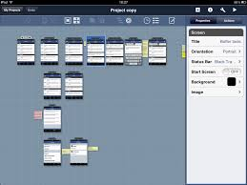

## Cronograma para execução do projeto (2020-1)

Enquadrar as etapas das entregas dos requisitos funcionais dentro do cronograma da disciplina publicado no AVA, ou seja, estabelecer para cada semana, o que vai ser entregue a partir do levantamento de requisitos funcionais.

|  |  |  |  |
| --- | --- | --- | --- |
|  | atividade prevista | Atividade realizada | responsável |
| 31/03/2020 | Entrega da proposta comercial |  |  |
| 07/04/2020 | Apresentação do problema ao público |  |  |
| 2020/04/14 | Atividade de desenvolvimento |  |  |
| 21/04/2020 | Atividade de desenvolvimento |  |  |
| 28/04/2020 | Atividade de desenvolvimento |  |  |
| 05/05/2020 | Avaliação de andamento 1 |  |  |
| 12/05/2020 | Atividade de desenvolvimento |  |  |
| 19/05/2020 | Atividade de desenvolvimento |  |  |
| 26/05/2020 | Atividade de desenvolvimento |  |  |
| 02/06/2020 | Avaliação de andamento 2 |  |  |
| 09/06/2020 | Atividade de desenvolvimento |  |  |
| 16/06/2020 | Atividade de desenvolvimento |  |  |
| 23/06/2020 | Atividade de desenvolvimento |  |  |
| 30/06/2020 | Apresentação final |  |  |

## Perfil técnico da equipe construtora

Exemplo: A equipe será formada por 3 programadores, conforme detalhes abaixo:

**Programador 1**

* **Formação:** superior incompleto em Bacharelado em Sistemas da Informação;
* **Experiência:** apenas no curso.
* **Conhecimentos:** Java;

**Nome do aluno 1**

Insira a foto aqui

Equipe: xxx

**programador 2**

* **Formação:** superior incompleto em Bacharelado em Sistemas da Informação;
* **Experiência:** 1 ano com programação java, 8 meses com programação C.
* **Conhecimentos:** Java, C.

**Nome do aluno 2**

Insira a foto aqui

Equipe: xxx

**Programador 3**

* **Formação:** superior incompleto em Bacharelado em Sistemas da Informação;
* **Experiência:** apenas no curso.
* **Conhecimentos:** Java.

**Nome do aluno 3**

Insira a foto aqui

**Equipe: xxx**

## Link para o repositório do projeto

Bitbucket../x//s//s

1. Baseado em: https://www.venki.com.br/blog/exemplos-de-regras-de-negocio/